Консультация для родителей «Развитие координации движений у детей»
.
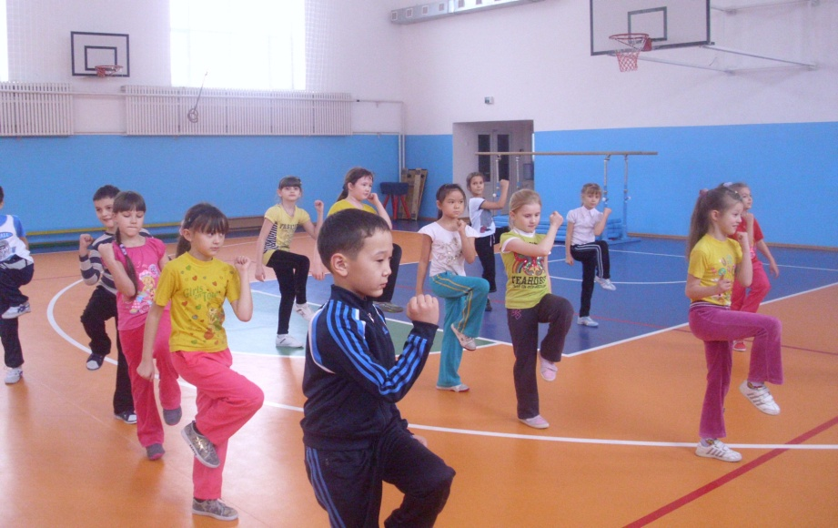
Когда мы наблюдаем за маленьким ребёнком, то видим его неловкость в движениях, а иногда и падения. В этом нет ничего страшного, ведь малыш только учится правильно владеть своим телом. Родители должны помочь своему ребёнку в этом обучении для того, чтобы его движения стали ловкими и уверенными. Сегодня мы поговорим о координации у детей, что делать, чтобы её развить. В первую очередь вы должны знать, что координация движений начинает развиваться ещё в утробе матери, а активная фаза продолжается с шестимесячного возраста и до 18 лет, то есть пока малыш растёт. Поэтому очень важны разнообразные упражнения для координации. Перед началом занятий проведите с малышом простой тест, который поможет вам оценить насколько хорошо он может управлять своим движением. Для этого попросите ребёнка махать руками как при ходьбе, то есть правая вперёд – левая назад и наоборот. Затем пусть малыш попеременно сгибает в локте руки, поднимая и опуская их. Попробуйте синхронизировать эти действия с движениями ног.
Также проведите тест на координацию и равновесие, который заключается в следующем: Из стойки прямо поставить ноги друг за другом так, чтобы носок одной ноги упирался в пятку другой. Глаза открыты, руки можно развести в стороны. Стараться удержать равновесие как можно дольше. Такими нехитрыми способами вы сможете оценить уровень развития координации у вашего ребёнка и приступить к физическим занятиям.
Для детей 2-3 лет. Это ходьба с препятствием. В домашних условиях можно перешагивать через мячи, кирпичики, кубики, наклоняться и приседать за любыми игрушками. Повышайте сложность выполнения, выполняя ходьбу по брёвнам, скамейкам, поднимаясь по вертикальной лестнице. Важно! Обязательно находитесь рядом с малышом, чтобы в любой момент его можно было подхватить и, таким образом, уберечь от ненужных травм.
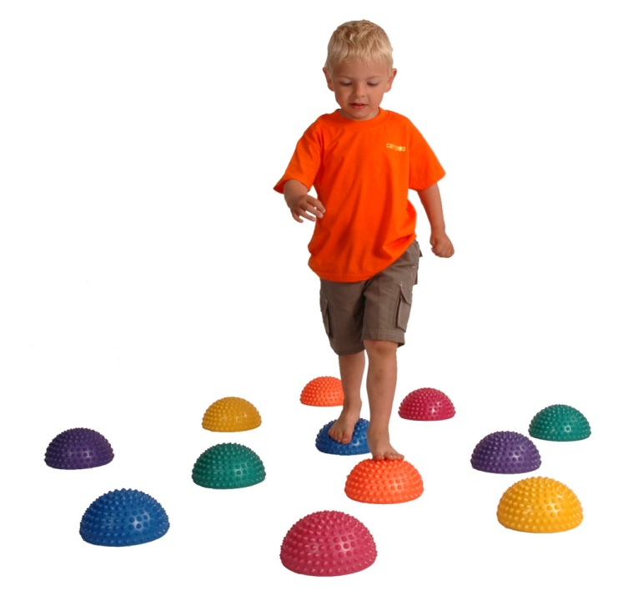
Для детей 4-5 лет. В этом возрасте дети контролируют своё тело намного лучше. Поэтому можно повышать уровень сложности: научите малыша спрыгивать с бревна (скамьи), а затем сходить сначала одной ногой, затем другой; ходьба по ровной линии с поднятыми руками (спина ровная, руки подняты в сторону и удерживаются в таком положении, делается несколько шагов, затем руки поднимаются вверх, ходьба продолжается и т. д.). Удерживание груза на голове, например, книги, в положении стоя, способствует развитию координации движений. Когда будет хорошо получаться, можно добавить ходьбу по прямой. Также целесообразно использование ходьбы по «кочкам»
Для детей 6-7 лет. В таком возрасте рекомендуются более сложные занятия, в том числе с различными предметами: упражнения с мячом (ребёнок берёт в руки мяч, держит правильную осанку, подбрасывает мяч вверх, затем ловит, отбивает). Также имеет место ходьба по бревну (скамье) с поворотами, руки при этом постоянно меняют положение: в стороны, вверх, за спиной, на талию, ходьба змейкой.
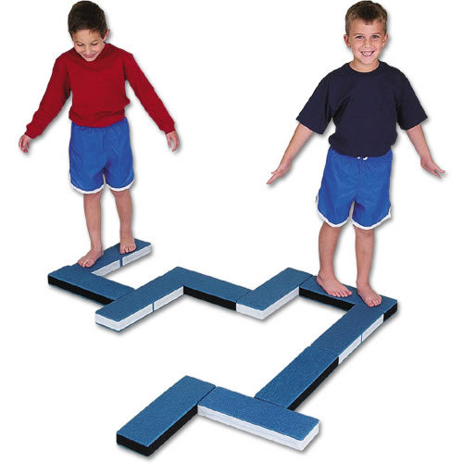
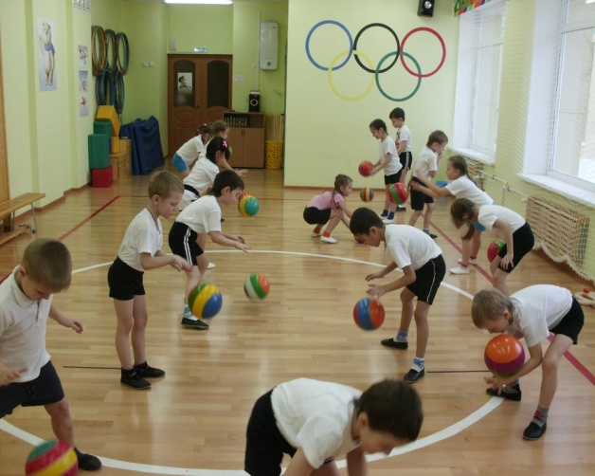

Общие игры на координацию. Дети начинают танцевать под музыку и по команде (например, хлопку) замирают в позе, которой находились, начинать можно с нескольких секунд «замирания», а затем удлинять это время; делаем «ласточку» и соревнуемся кто простоит дольше всех; изображаем и аиста, который очень любит стоять на одной ноге и как можно дольше.
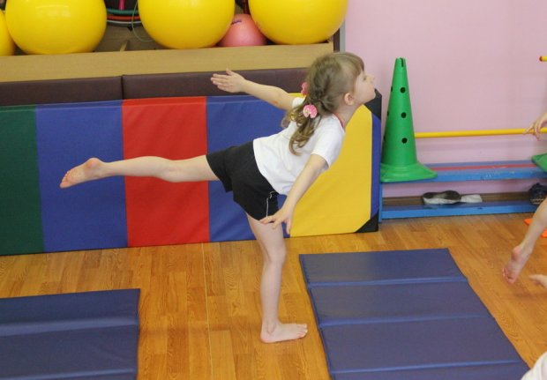
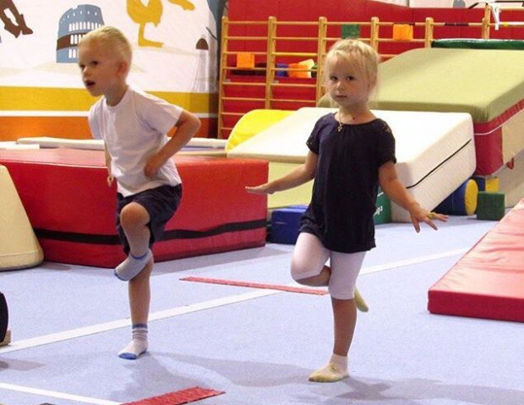

Важно! Дети не любят однообразия, поэтому меняйте разные виды занятий почаще, чтобы они не заскучали. Очень хорошим примером будет, если вы будете заниматься вместе!

Инструктор по физической культуре
Федорова Е.Н.

